**Praca domowa nr 1**

**inż. Mateusz Markowski**

**gr. 1.2/4**

**Zadanie 1**

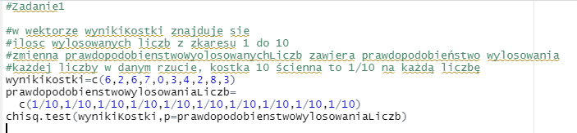

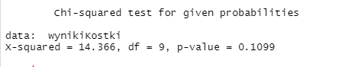

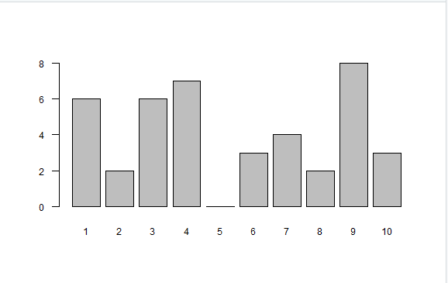

Wartość p-value>0.05 co oznacza, że można przyjąć hipotezę o uczciwości kostki do gry.

**Zadanie 2**

**a)**

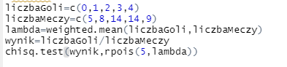

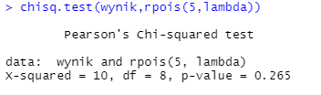

**b)**

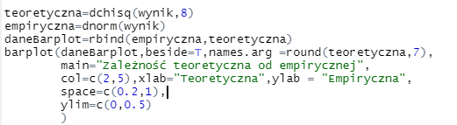

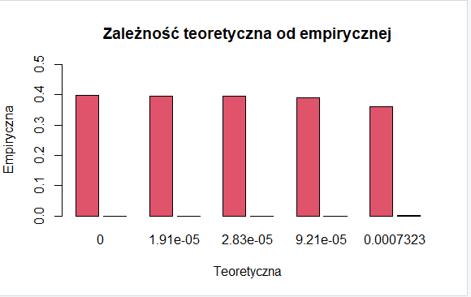

**Zadanie 3**

**a)**

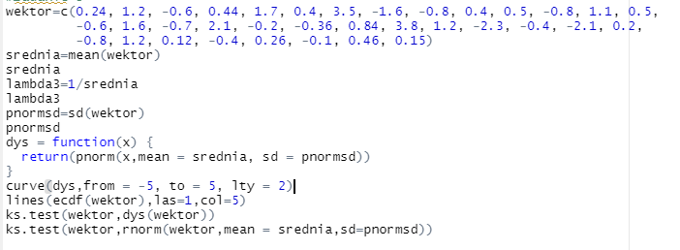

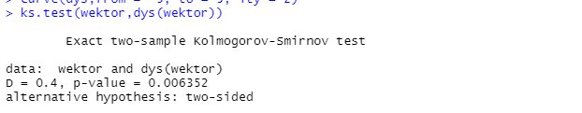

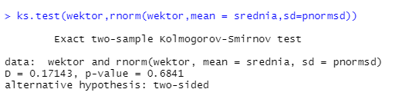

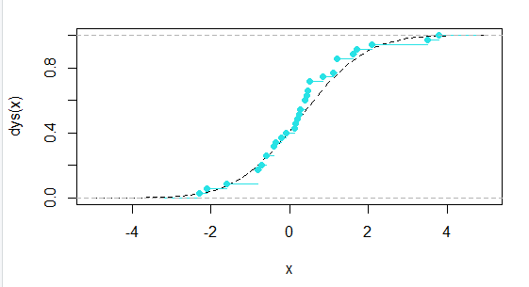

**b)**



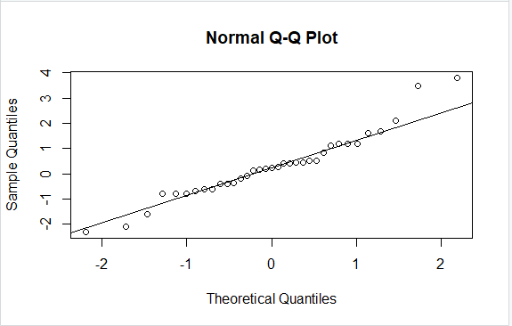

**Zadanie 4**

**a)**

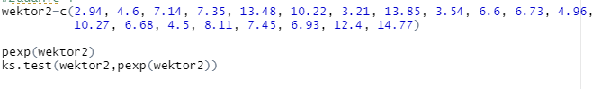

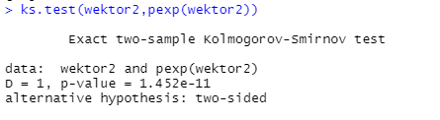

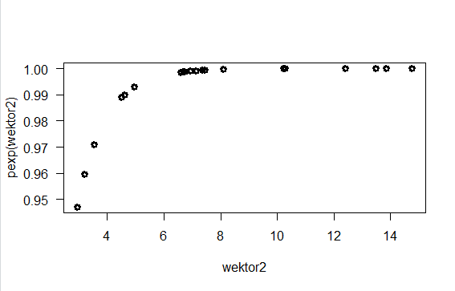

**b)**

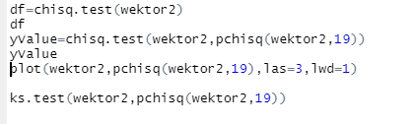

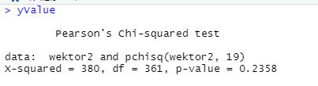

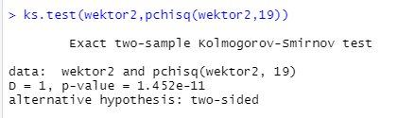

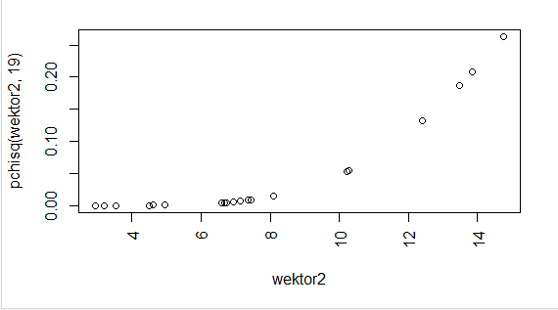

**c)**

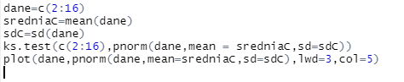

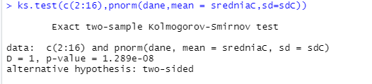

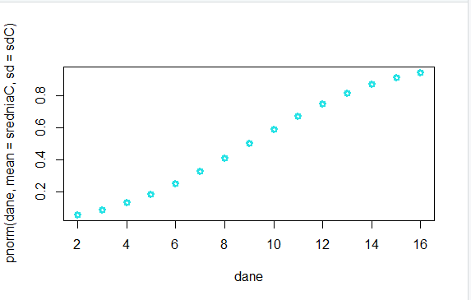

**Zadanie 5**

**a)**

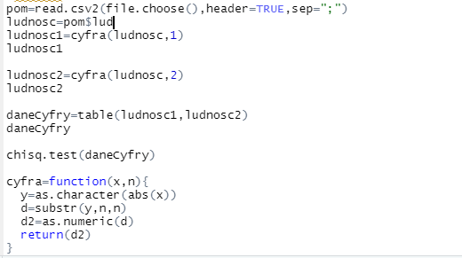



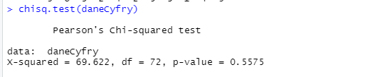

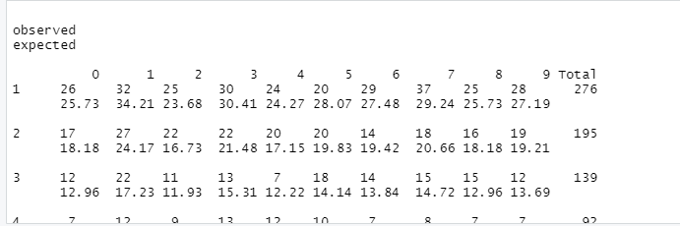

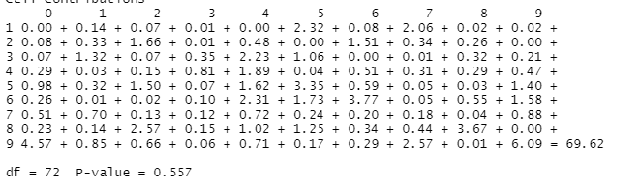

**b)**





**Zadanie 6**

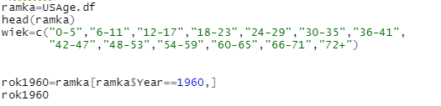

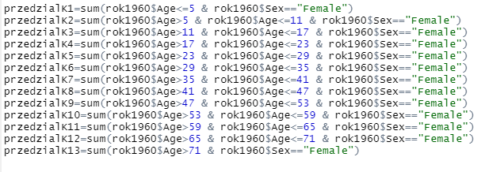

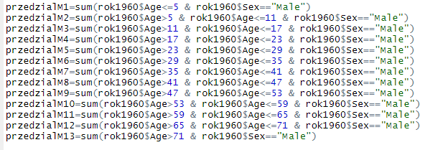

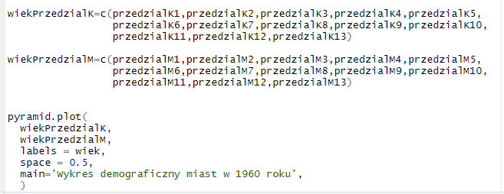

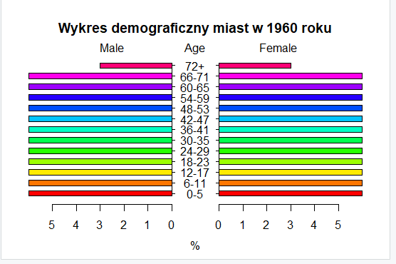

**Zadanie 7**

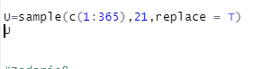

**Zadanie 8**

**a)**

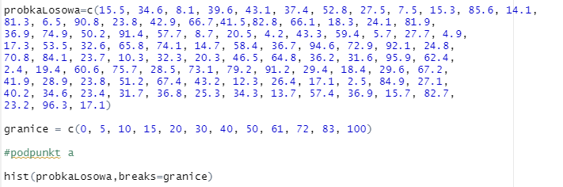

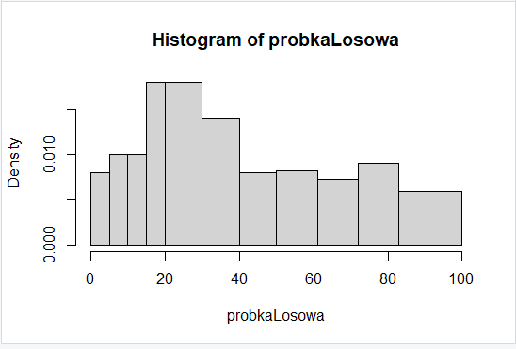

**b)**



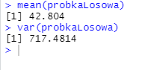

**c)**

